BBR-begreber

BBR-registret er bygget op om en række centrale begreber, som det er væsentligt at forstå betydningen af. Der er desuden et udbud i gang, som vil medføre ændringer i opbygningen af registret.
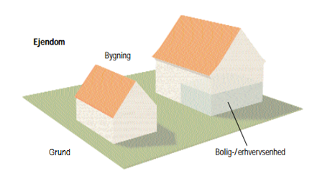

Grund:
En grund består af et eller flere jordstykker, der hver især identificeres ud fra en (lands-)ejerlavskode og et matrikelnummer.
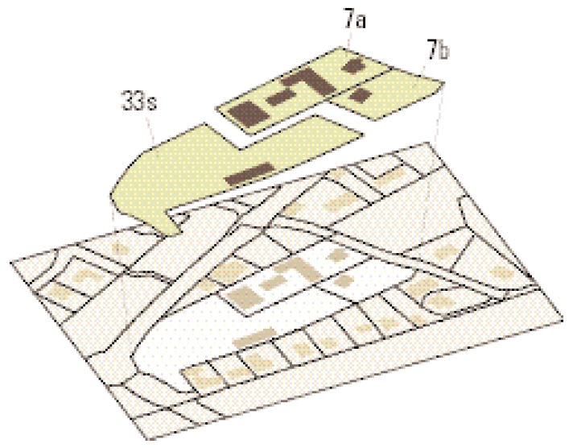
Er der flere jordstykker, som er vurderet sammen, udgør de en Vurderings Ejendom (VE).

Hvis der er jordstykker, som er fysisk sammenhængende (med fælles skellinje) og indgår i den samme Samlede Faste Ejendom (SFE), vil de stå under samme grund (GRU).

Hvis de ikke har fælles skellinje, vil de være registreret som særskilte grunde (GRU) på trods af, at de er samnoteret. Er der jordstykker, der ikke er samnoteret, men samvurderet, vil de også være registreret som særskilte grunde (GRU).

Bygning:
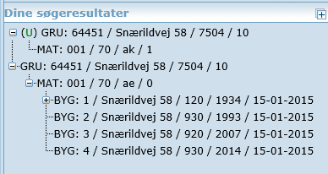
En bygning (BYG) består af en eller flere konstruktioner, der udgør en rumlig helhed, og som skærmer mod vejrliget. En bygning består som minimum af en overdækning (et tag).
Kommunalbestyrelsen afgør, hvorvidt bygninger, der ikke er omfattet af byggeloven og samtidig dækker et areal på mindre end 10 m2, skal optages i BBR. De afgør ligeledes, hvorvidt kolonihavehuse af forholdsvis ringe værdi skal optages i BBR.
På denne Vurderings Ejendom er der fire bygninger.

Opgang:
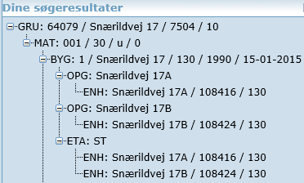
Ved en opgang/indgang (OPG) forstås det primære adgangsgivende areal og/eller en indgangsdør, som giver adgang til en samlet eller væsentlige dele af en bygning.

Til samtlige bolig- og erhvervsenheder samt brugsenheder skal der være knyttet mindst én opgang/indgang, der markerer det sted, som udgør den udefra kommende hovedadgangsvej til en eller flere enheder.

På denne VurderingsEjendom er der en bygning (BYG)
men to opgange/indgange (OPG)

Dette begreb udfases fra BBR, i forbindelse med udvidelsen af BBR, men vil findes som adgangspunkter i Adresseregistret istedet. Adgangspunktet svarer principielt til det nuværende ”adressepunkt” i GIS.

Bolig- eller erhvervsenhed:
Ved en bolig- eller erhvervsenhed forstås et sammenhængende areal i en bygning med selvstændig adgang fra en opgang/indgang. Bolig- eller erhvervsenheden skal være afgrænset og fysisk adskilt fra andre bolig- eller erhvervsenheder.

For bygninger, der anvendes til både beboelse og erhverv, foretages en fuldstændig opdeling på særskilte boligenheder og erhvervsenheder. Hvis det samlede areal af boligenhederne i bygningen udgør mindre end 5 % af det samlede bygningsareal, foretages som minimum en registrering af de enheder, som anvendes til beboelse.

Erhvervsenheder, der samtidig er ejerlejligheder skal optages i BBR. Kommunalbestyrelsen afgør, hvorvidt øvrigt erhvervsareal skal optages i BBR.

Teknisk anlæg:
På et jordstykke kan der være placeret et Teknisk Anlæg (TEK). Ved et Teknisk Anlæg forstås en stedfast, klart afgrænset konstruktion, som er opført til et bestemt teknisk formål, og ikke kan karakteriseres som en bygning.
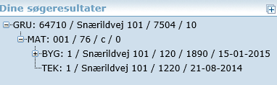
Teknisk anlæg kan både forekomme under matrikel og under bygning. Teknisk Anlæg er et nyere begreb, og i mange kommuner er disse anlæg i dag registreret som bygninger (BYG).

På dette jordstykke (MAT) er der registreret
en Bygning (BYG) og et Teknisk Anlæg (TEK)

